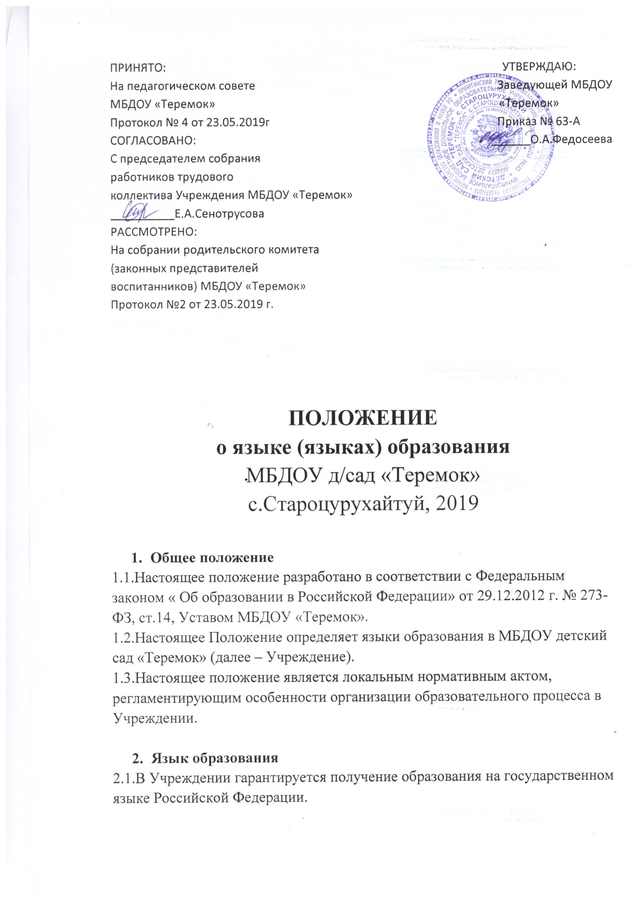

2.2.В Учреждении образовательная деятельность осуществляется на государственном языке Российской Федерации, если настоящим Положением не установлено иное.

2.3.Образовательная деятельность на государственном языке Российской Федерации осуществляется Учреждением по реализуемой образовательной программе дошкольного образования, разработанной учреждением в соответствии с федеральным государственным образовательным стандартам дошкольного образования и с учетом примерной образовательной программы дошкольного образования.

2.4.Обучающиеся в Учреждении имеют право на получение дошкольного образования на родном языке из числа языков народов Российской Федерации, а так же право на изучение родного языка из числа языков народов Российской Федерации, в том числе русского языка как родного языка, в пределах возможностей, предоставляемых системой образования, в порядке, установленном законодательством об образовании.

Реализация указанных прав обеспечивается созданием необходимого числа соответствующих групп, а также условий для их функционирования. Преподавание и изучение родного языка из числа языков народов Российской Федерации, в том числе русского языка как родного языка.

2.5. В рамках дополнительных образовательных программ по запросу участников образовательных отношений детский сад вправе организовать обучение детей иностранным языкам.

2.6. Свободный выбор языка образования, изучаемого родного языка из числа языков народов Российской Федерации, в том числе русского языка как родного языка, государственных языков республик Российской Федерации осуществляется по заявлениям родителей (законных представителей) несовершеннолетних обучающихся при приеме (переводе) на обучение по образовательным программам дошкольного образования (Приложение 1).

**3. Заключительные положения**

3.1. Настоящее Положение вступает в силу с момента издания приказа заведующей «Об утверждении Положения о языке образования в МБДОУ «Теремок» и действует до принятия нового «Положения о языке образования» в Учреждении.

3.2. Изменения в настоящее Положение могут вноситься Учреждением в соответствии с действующим законодательством и Уставом ДОУ.